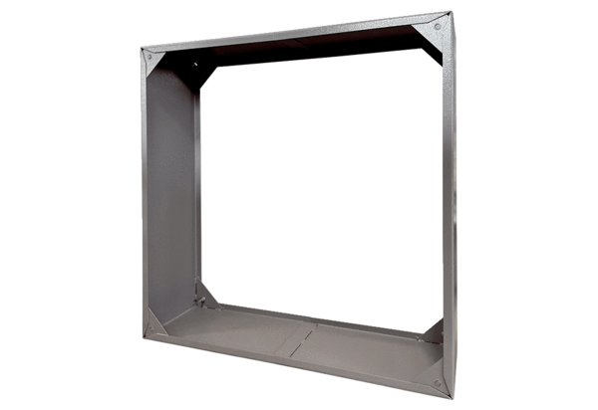Cadre de raccordement VRI 71Unité de conditionnement : 1 pièceGamme: C
Numéro de référence : 0073.0341Fabricant : MAICO

